Εγχειρίδιο υποστήριξης χρηστών για κάθε Υποσύστημα

Υποσύστημα Δημοτολογίου

Πίνακας Περιεχομένων

1 Εισαγωγή 2
1.1 Σκοπός του εγγράφου 2
1.2 Ορισμοί και Ακρωνύμια 3
2 Δημοτολόγιο 4
2.1 Αναζήτηση Δημότη 4
2.2 Κτήση Δημοτικότητας με αρχική εγγραφή 6
2.3 Ενημέρωση Στοιχείων Εγγράφοντα 8
2.4 Κτήσης Δημοτικότητας νέου μέλους 11
2.5 Ενημέρωση Στοιχείων – Μεταβολές Δημότη 14
2.6 Μεταφορά Μέλους σε νέα οικογενειακή μερίδα 17
2.7 Μεταβολές Οικογενειακών Μερίδων 21
2.8 Αλλαγή μερίδας λόγω διαζυγίου 24
2.9 Διαγραφή Στοιχείων Γάμου 29
2.10 Αλλαγή μερίδας λόγω λύσης Συμφώνου Συμβίωσης 32
2.11 Διαγραφή Στοιχείων Συμφώνου Συμβίωσης 36
2.12 Μεταδημότευση 37
2.13 Διαδικασία Ενημέρωσης Πολίτη 42
2.14 Επισημάνσεις Δημοτολογίου 45
2.15 Διαδικασία Ανάκτησης Εκκρεμοτήτων από Ληξιαρχείο 48
2.16 Εκτυπώσεις Δημοτολογίου 49
2.17 Οριστικοποίηση Κινήσεων Δημοτολογίου 51
3 Μητρώο Αρρένων 53
3.1 Κατάρτιση Ετήσιου Μητρώου Αρρένων 53

Εισαγωγή

Σκοπός του εγγράφου
Το παρόν έγγραφο αποτελεί το Εγχειρίδιο υποστήριξης χρηστών για το Υποσύστημα Δημοτολογίου του Πληροφοριακού Συστήματος Μητρώο Πολιτών.

Ορισμοί και Ακρωνύμια
Παρακάτω παρατίθενται ορισμένοι βασικοί ορισμοί και ακρωνύμια, τα οποία αναφέρονται στο παρόν έγγραφο.
Όρος | Περιγραφή
Έργο | Πληροφοριακό Σύστημα Μητρώου Πολιτών
Φορέας/Φορείς / Μηχανογραφούμενοι Φορείς | ΥΠΕΣΔΑ / Δήμοι
ΥΠΕΣΔΑ | Υπουργείο Εσωτερικών και Διοικητικής Ανασυγκρότησης
ΔΗΔ | Διεύθυνση Ηλεκτρονικής Διακυβέρνησης
ΔΕ | Διαχειριστής Έργου
ΟΠΣΕΔ | Ολοκληρωμένο Πληροφοριακό Σύστημα Εθνικού Δημοτολογίου
ΠΣΛΗΠ | Πληροφοριακό Σύστημα Ληξιαρχικών Πράξεων
ΠΣΛΗΨ | Πληροφοριακό Σύστημα Ληξιαρχικών Πράξεων Ψηφιοποιήσεων
ΕΛΑ | Ειδικό Ληξιαρχείο Αθηνών
ΒΔ | Βάση Δεδομένων
ΛΠ | Ληξιαρχική Πράξη
Πίνακας 1: Ορισμοί

Δημοτολόγιο

Αναζήτηση Δημότη
Ο χρήστης επιλέγει το εικονίδιο του Δημοτολογίου. Από το μενού του δημοτολογίου που ανοίγει ακριβώς από κάτω επιλέγει «Δημοτολόγιο» και «Εγγραφές Δημοτολογίου».

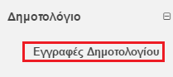
Εικόνα 1

Το σύστημα εμφανίζει μια οθόνη με πεδία αναζήτησης του δημότη.

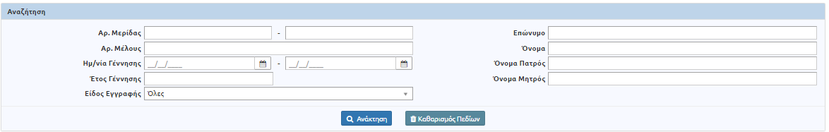
Εικόνα 2

Ο χρήστης καθορίζει τα κριτήρια της αναζήτησης του και επιλέγει το button «Ανάκτηση».

Ο καθορισμός τουλάχιστον ενός κριτηρίου αναζήτησης είναι υποχρεωτικός. Αν εκ παραδρομής ο χρήστης δεν καθορίσει κάποιο κριτήριο αναζήτησης τότε το σύστημα εμφανίζει μήνυμα λάθους.

Εφόσον καθορίστηκαν σωστά τα πεδία αναζήσης πατώντας ο χρήστης «Ανάκτηση» εμφανίζονται στην οθόνη όλες οι εγγραφές των δημοτών που πληρούν τα κριτήρια.

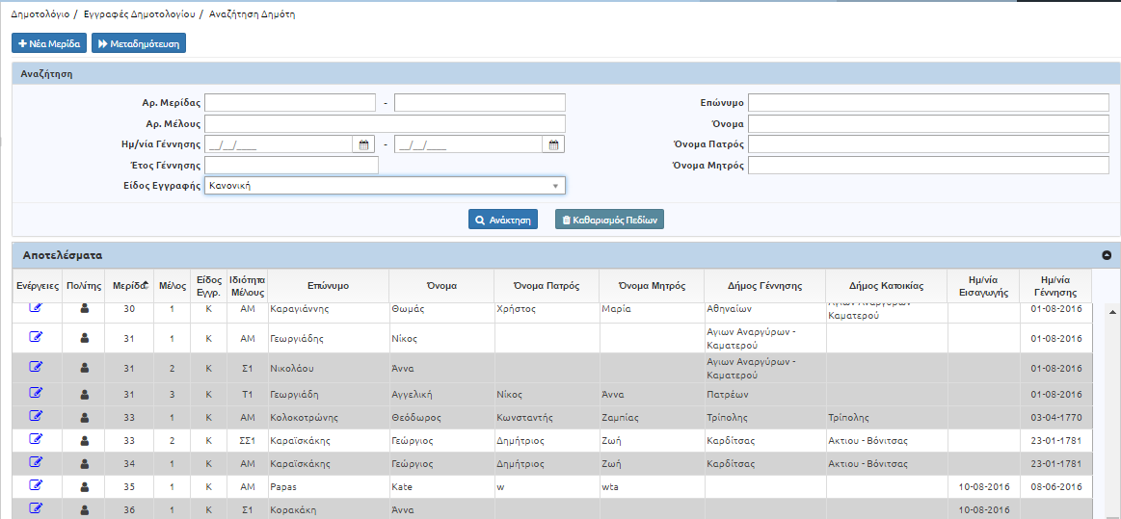
Εικόνα 3

Στη λίστα δημοτών, οι δημότες που εμφανίζονται σε γκρι φόντο είναι διαγραμμένοι.

Ο χρήστης επιλέγει τον δημότη που επιθυμεί κάνοντας κλικ στο button «Επεξεργασία» ή με διπλό κλικ και εισάγεται στην εγγραφή του.

Κτήση Δημοτικότητας με αρχική εγγραφή

Ο χρήστης επιλέγει το εικονίδιο του Δημοτολογίου. Από το μενού του δημοτολογίου που ανοίγει ακριβώς από κάτω επιλέγει «Δημοτολόγιο» και «Εγγραφές Δημοτολογίου».
Εικόνα 3
Ο χρήστης επιλέγει το button «Νέα Μερίδα» .
Το σύστημα εμφανίζει στο χρήστη οθόνη επιλογής τύπου γεγονότος.
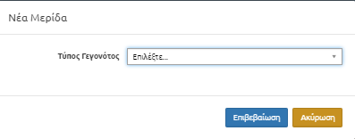
Εικόνα 4

Ο χρήστης επιλέγει στην οθόνη τον κατάλληλο τύπο γεγονότος (είτε εισαγωγή εγγραφής από πολιτογράφηση, είτε εισαγωγή εγγράφων λόγω χειρόγραφης μεταδημότευσης) και επιλέγει το button «Επιβεβαίωση».

Ο χρήστης καταχωρεί τα υποχρεωτικά πεδία, τα οποία εμφανίζονται στον χρήστη με χαρακτήρες στον τίτλο πράσινους υπογραμμισμένους:
- Τον αριθμό μερίδας,
- Τον αριθμό μέλους,
- Την οικογενειακή σχέση,
- Το φύλο και
- Το είδος εγγραφής.
Επιπλέον καταχωρεί τα στοιχεία Εισαγωγής Εγγραφής, τα Προσωπικά Στοιχεία του Δημότη, Στοιχεία Γέννησης, Κατοικίας κ.λ.π.

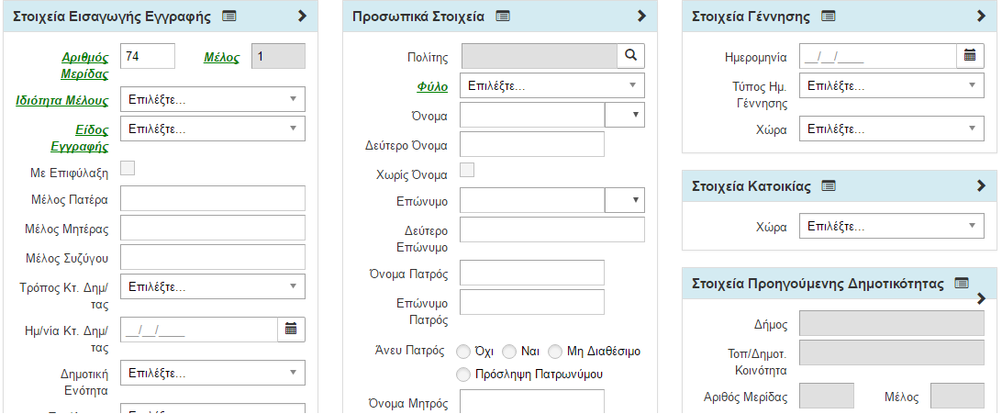
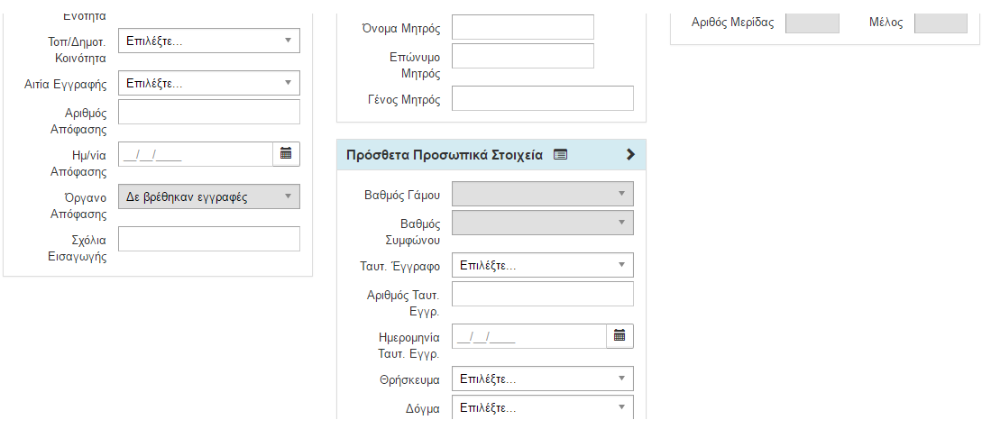
Εικόνα 5
Ο χρήστης επιλέγει αποθήκευση εγγραφής .Η αρχική εγγραφή σε νέα μερίδα και η δημιουργία αριθμού μερίδας έχει ολοκληρωθει.

Ενημέρωση Στοιχείων Εγγράφοντα
Ο χρήστης επιλέγει το εικονίδιο του Δημοτολογίου. Από το μενού του δημοτολογίου που ανοίγει ακριβώς από κάτω επιλέγει «Δημοτολόγιο» και «Εγγραφές Δημοτολογίου».
Εικόνα 6
Εμφανίζεται η φόρμα αναζήτησης.
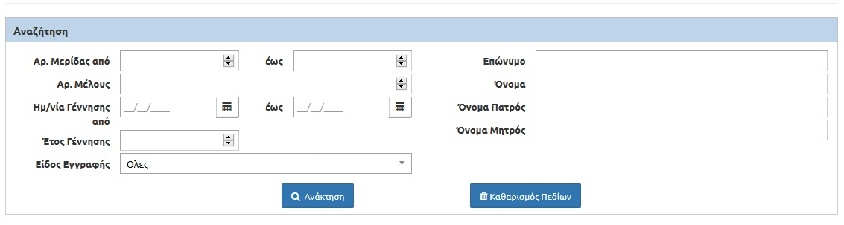
Εικόνα 7

Ο χρήστης μπορεί να αναζητήσει με βάση:
- Αρ. Μερίδας
- Αρ. Μέλους
- Ημ/νία Γέννησης από
- Έτος Γέννησης
- Είδος Εγγραφής
- Επώνυμο
- Όνομα
- Όνομα Πατρός
- Όνομα Μητρός

Ο χρήστης αφού επιλέξει τα κριτήρια που επιθυμεί επιλέγει το button "Ανάκτηση" .
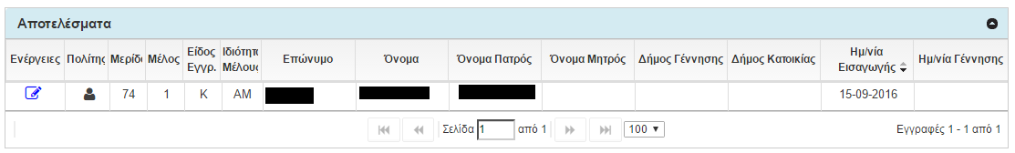
Εικόνα 8

Ο εγγράφων υφίσταται στις εγγραφές δημότη. Ο χρήστης επιλέγει με διπλό κλικ την εγγραφή ή κάνει κλικ πάνω στο εικονίδιο και εισάγεται στην εγγραφή του δημοτολογίου. Από τα buttons που βρίσκονται πάνω από την εγγραφή ο χρήστης επιλέγει «Επεξεργασία» .

Το σύστημα εμφανίζει αναδυόμενο παράθυρο επιλογής τύπου γεγονότος (π.χ. μεταβολή στοιχείων γέννησης). Ο χρήστης επιλέγει από τη λίστα τον τύπο της μεταβολής που θέλει να καταχωρήσει.
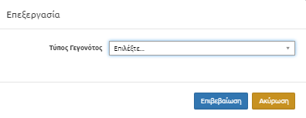
Εικόνα 9

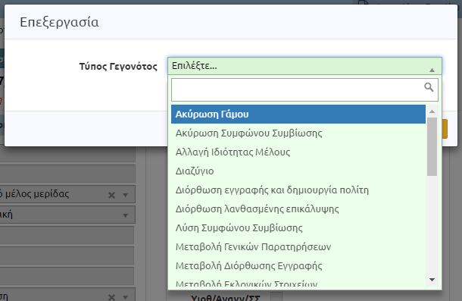
Εικόνα 8

Εικόνα 10

Εικόνα 11

Ο χρήστης επιλέγει γεγονότα και επιλέγει το button "Επιβεβαίωση" .
Ανάλογα με το είδος της εγγραφής που επέλεξε ο χρήστης το σύστημα εμφανίζει ανοικτά προς καταχώρηση-μεταβολή μόνο τα αντίστοιχα πεδία. Ο χρήστης ενημερώνει τα στοιχεία του δημότη.
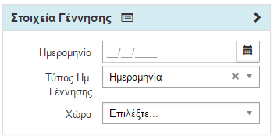
Εικόνα 9

Ο χρήστης επιλέγει αποθήκευση εγγραφής .

Κτήσης Δημοτικότητας νέου μέλους
Ο χρήστης επιλέγει το εικονίδιο του Δημοτολογίου. Από το μενού του δημοτολογίου που ανοίγει ακριβώς από κάτω επιλέγει «Δημοτολόγιο» και «Εγγραφές Δημοτολογίου».
Εικόνα10

Εμφανίζεται η φόρμα αναζήτησης.
Εικόνα 11

Ο χρήστης μπορεί να αναζητήσει με βάση:
- Αρ. Μερίδας
- Αρ. Μέλους
- Ημ/νία Γέννησης από
- Έτος Γέννησης
- Είδος Εγγραφής
- Επώνυμο
- Όνομα
- Όνομα Πατρός
- Όνομα Μητρός

Ο χρήστης αφού επιλέξει τα κριτήρια που επιθυμεί επιλέγει το button "Ανάκτηση" .
Εικόνα 12

Ο εγγράφων υφίσταται στις εγγραφές δημότη. Ο χρήστης επιλέγει με διπλό κλικ την εγγραφή ή κάνει κλικ πάνω στο εικονίδιο και εισάγεται στην εγγραφή του δημοτολογίου.
Από τα buttons που βρίσκονται πάνω από την εγγραφή ο χρήστης επιλέγει «Νέο Μέλος» 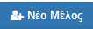. Το σύστημα εμφανίζει οθόνη επιλογής τύπου γεγονότος. Ο χρήστης επιλέγει από τη λίστα τον τύπο γεγονότος που θέλει να καταχωρήσει («Εισαγωγή νέας εγγραφής», «Εισαγωγή μέλους με δημιουργία πολίτη», «Εισαγωγή μέλους με πολιτογράφηση»).
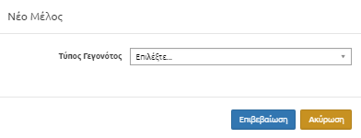
Εικόνα 13

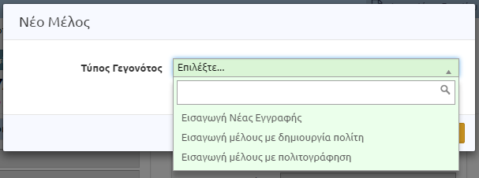
Εικόνα 14

Ο χρήστης καταχωρεί τα υποχρεωτικά πεδία, τα οποία εμφανίζονται στον χρήστη με χαρακτήρες στον τίτλο πράσινους υπογραμμισμένους:
- Τον αριθμό μερίδας,
- Τον αριθμό μέλους,
- Την οικογενειακή σχέση,
- Το φύλο και
- Το είδος εγγραφής.
Επιπλέον καταχωρεί τα στοιχεία Εισαγωγής Εγγραφής, τα Προσωπικά Στοιχεία του Δημότη, Στοιχεία Γέννησης, Κατοικίας κ.λ.π.

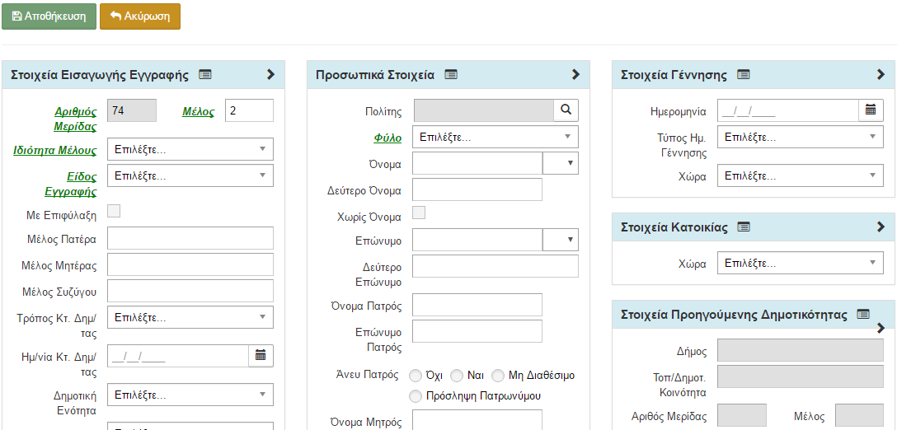
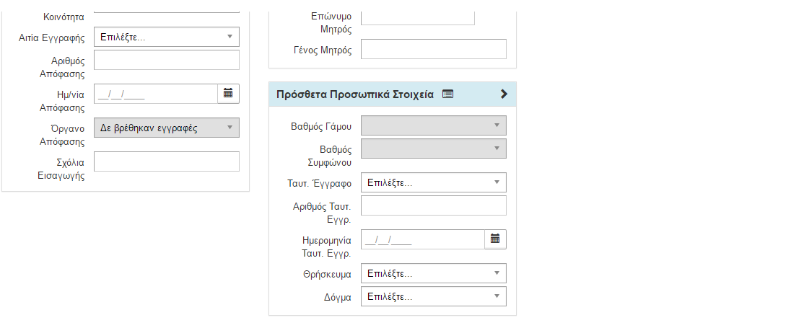
Εικόνα 12

Ο χρήστης επιλέγει αποθήκευση εγγραφής 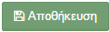.

Ενημέρωση Στοιχείων – Μεταβολές Δημότη

Ο χρήστης επιλέγει το εικονίδιο του Δημοτολογίου. Από το μενού του δημοτολογίου που ανοίγει ακριβώς από κάτω επιλέγει «Δημοτολόγιο» και «Εγγραφές Δημοτολογίου».
Εικόνα 13

Εμφανίζεται η φόρμα αναζήτησης.
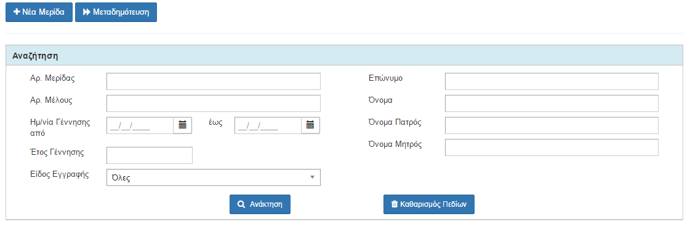
Εικόνα 14

Ο χρήστης μπορεί να αναζητήσει με βάση:
- Αρ. Μερίδας
- Αρ. Μέλους
- Ημ/νία Γέννησης από
- Έτος Γέννησης
- Είδος Εγγραφής
- Επώνυμο
- Όνομα
- Όνομα Πατρός
- Όνομα Μητρός

Ο χρήστης αφού επιλέξει τα κριτήρια που επιθυμεί επιλέγει το button "Ανάκτηση" .

Εικόνα 15

Ο εγγράφων υφίσταται στις εγγραφές δημότη. Ο χρήστης επιλέγει με διπλό κλικ την εγγραφή ή κάνει κλικ πάνω στο εικονίδιο και εισάγεται στην εγγραφή του δημοτολογίου.
Από τα buttons που βρίσκονται πάνω από την εγγραφή ο χρήστης επιλέγει «Επεξεργασία» 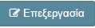.

Το σύστημα εμφανίζει οθόνη επιλογής τύπου γεγονότος.

Εικόνα 16

Το σύστημα εμφανίζει αναδυόμενο παράθυρο επιλογής τύπου γεγονότος (π.χ. μεταβολή προσωπικών στοιχείων). Ο χρήστης επιλέγει από τη λίστα τον τύπο της μεταβολής που θέλει να καταχωρήσει.

Εικόνα 20

Εικόνα 17

Ο χρήστης επιλέγει τύπο γεγονότος και επιλέγει το button "Επιβεβαίωση" .

Ο χρήστης επιλέγει από τη λίστα τον τύπο της μεταβολής που θέλει να καταχωρήσει.
Ανάλογα με το είδος της εγγραφής που επέλεξε ο χρήστης το σύστημα εμφανίζει ανοικτά προς καταχώρηση-μεταβολή μόνο τα αντίστοιχα πεδία. Μοναδική εξαίρεση στον κανόνα αυτό είναι η κίνηση «Μεταβολή Διόρθωσης Εγγραφής ΧΑΔ». Σε αυτή την περίπτωση το σύστημα εμφανίζει ανοικτά προς καταχώρηση-μεταβολή όλα τα πεδία που δύνανται να συμπληρωθούν – μεταβληθούν. Η κίνηση αυτή συνίσταται για περιπτώσεις διορθώσεων εγγραφών και όχι για απλές μεταβολές.

Ο χρήστης ενημερώνει τα στοιχεία του δημότη.

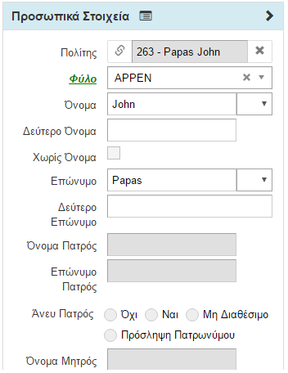
Εικόνα 21
Ο χρήστης επιλέγει αποθήκευση εγγραφής .

Μεταφορά Μέλους σε νέα οικογενειακή μερίδα

Ο χρήστης επιλέγει το εικονίδιο του Δημοτολογίου. Από το μενού του δημοτολογίου που ανοίγει ακριβώς από κάτω επιλέγει «Δημοτολόγιο» και «Εγγραφές Δημοτολογίου».
Εικόνα 22

Εμφανίζεται η φόρμα αναζήτησης.
Εικόνα 23

Ο χρήστης μπορεί να αναζητήσει με βάση:
- Αρ. Μερίδας
- Αρ. Μέλους
- Ημ/νία Γέννησης από
- Έτος Γέννησης
- Είδος Εγγραφής
- Επώνυμο
- Όνομα
- Όνομα Πατρός
- Όνομα Μητρός
Ο χρήστης αφού επιλέξει τα κριτήρια που επιθυμεί επιλέγει το button "Ανάκτηση" .
Εικόνα 24

Ο εγγράφων υφίσταται στις εγγραφές δημότη. Ο χρήστης επιλέγει με διπλό κλικ την εγγραφή ή κάνει κλικ πάνω στο εικονίδιο και εισάγεται στην εγγραφή του δημοτολογίου.
Από τα buttons που βρίσκονται πάνω από την εγγραφή ο χρήστης επιλέγει «Μεταφορά» 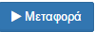.
Το σύστημα εμφανίζει οθόνη επιλογής τύπου γεγονότος.
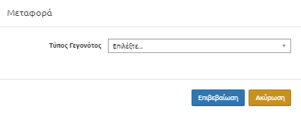
Εικόνα 25

Ο χρήστης επιλέγει από τη λίστα τον τύπο της αλλαγής μερίδας που θέλει να καταχωρήσει
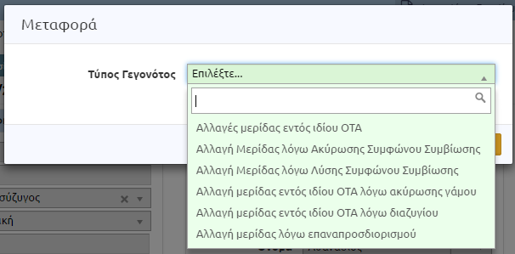
Εικόνα 26

και κάνει κλικ στο button «Επιβεβαίωση» .
Το σύστημα τον εισάγει στο πρώτο στάδιο μεταφοράς του πολίτη όπου μπορεί να δει τα στοιχεία του δημότη.
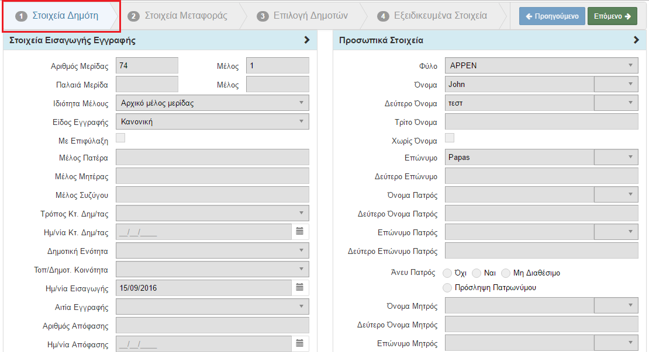
Εικόνα 18
Ο χρήστης ελέγχει τα στοιχεία και επιλέγει το button «Επόμενο» .
Στο δεύτερο στάδιο το σύστημα εμφανίζει τα στοιχεία μεταφοράς του δημότη.
Ο χρήστης επιλέγει τον αριθμό της μερίδας που θα μεταφερθεί ο δημότης και εισάγει τα στοιχεία διαγραφής του από την προηγούμενη μερίδα.
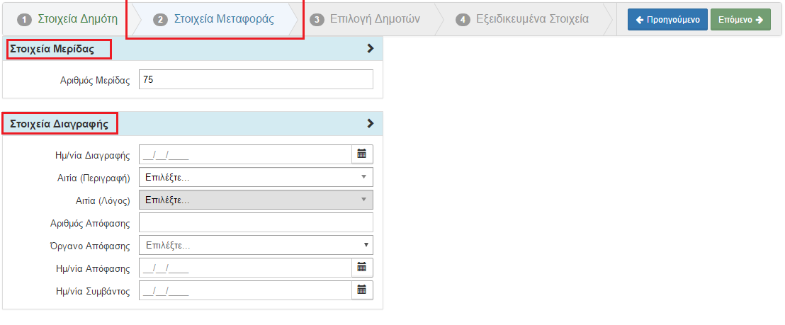
Εικόνα 19

Μολις ολοκληρώσει τις ενεργειές του επιλέγει το button «Επόμενο» .

Στο τρίτο στάδιο το σύστημα ζητάει να γίνει επιλογή δημοτών.Ο χρήστης επιλέγει τον δημότη μαζί με όποια άλλα μέλη μεταφέρονται μαζί του από τη μερίδα προέλευσής του κι επιλέγει το button «Επόμενο» .
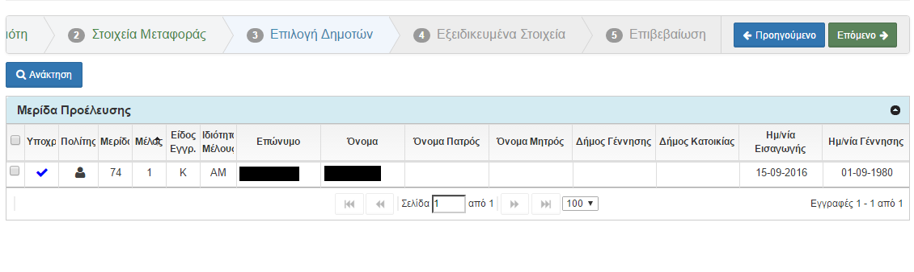
Εικόνα 20

Στο τέταρτο στάδιο το σύστημα εμφανίζει για κάθε δημότη κάποια εξειδικευμένα στοιχεία.Ο χρήστης καταχωρεί τα εξειδικευμένα στοιχεία για καθέναν απο τους δημότες που μεταφέρεται κι επιλέγει το button «Επόμενο» .
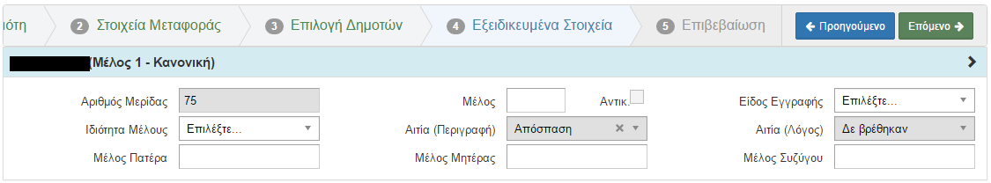
Εικόνα 21

Στο πέμπτο και τελευταίο στάδιο εμφανίζονται οι εγγραφές των ατόμων που πρόκειται να μεταφερθούν.
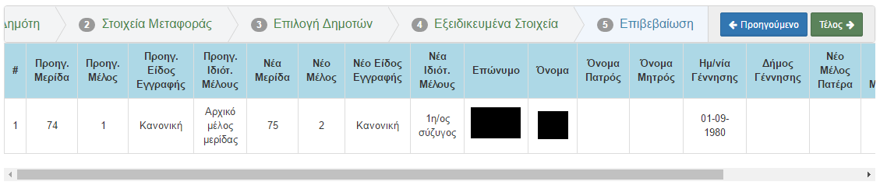
Εικόνα 22

Ο χρήστης επιβεβαιώνει την ορθότητα των στοιχείων και κάνει κλικ στο button «Τέλος» .

Μεταβολές Οικογενειακών Μερίδων

Ο χρήστης επιλέγει το εικονίδιο του Δημοτολογίου. Από το μενού του δημοτολογίου που ανοίγει ακριβώς από κάτω επιλέγει «Δημοτολόγιο» και «Εγγραφές Δημοτολογίου».
Εικόνα 23

Εμφανίζεται η φόρμα αναζήτησης.
Εικόνα 23

Ο χρήστης μπορεί να αναζητήσει με βάση:
- Αρ. Μερίδας
- Αρ. Μέλους
- Ημ/νία Γέννησης από
- Έτος Γέννησης
- Είδος Εγγραφής
- Επώνυμο
- Όνομα
- Όνομα Πατρός
- Όνομα Μητρός

Ο χρήστης αφού επιλέξει τα κριτήρια που επιθυμεί επιλέγει το button "Ανάκτηση" .
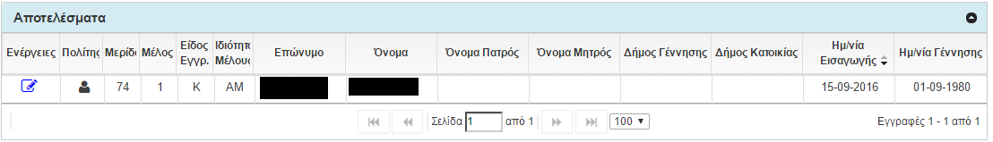
Εικόνα 24

Τα μέλη της μερίδας υφίστανται ως εγγραφές δημοτών.Ο χρήστης επιλέγει με διπλό κλικ ή κάνει κλικ πάνω στο εικονίδιο .
Στη συνέχεια επιλέγει το button «Επεξεργασία» όποια εγγραφή επιθυμεί να μεταβάλει και εισάγεται στην εγγραφή του δημοτολογίου.

Το σύστημα εμφανίζει οθόνη επιλογής τύπου γεγονότος (Ακύρωση Γάμου, Ακύρωση Συμφώνου Συμβίωσης, Αλλαγή Ιδιότητας Μέλους, Ανάκληση Διαγραφής, Διαζύγιο, Διόρθωση Λανθασμένης Επικάλυψης, Λύση Συμφώνου Συμβίωσης, Μεταβολή Γενικών Παρατηρήσεων, Μεταβολή Διόρθωσης Εγγραφής κ.α.)
Εικόνα 25

Εικόνα 36

Ο χρήστης επιλέγει από τη λίστα τον τύπο της μεταβολής που θέλει να καταχωρήσει.
Ανάλογα με το είδος της εγγραφής που επέλεξε ο χρήστης το σύστημα εμφανίζει ανοικτά προς καταχώρηση-μεταβολή μόνο τα αντίστοιχα πεδία.Ο χρήστης ενημερώνει τα στοιχεία του δημότη. Ο χρήστης επιλέγει αποθήκευση εγγραφής .

Αλλαγή μερίδας λόγω διαζυγίου

Ο χρήστης επιλέγει το εικονίδιο του Δημοτολογίου. Από το μενού του δημοτολογίου που ανοίγει ακριβώς από κάτω επιλέγει «Δημοτολόγιο» και «Εγγραφές Δημοτολογίου».
Εικόνα 37

Εμφανίζεται η φόρμα αναζήτησης.
Εικόνα 38

Ο χρήστης μπορεί να αναζητήσει με βάση:
- Αρ. Μερίδας
- Αρ. Μέλους
- Ημ/νία Γέννησης από
- Έτος Γέννησης
- Είδος Εγγραφής
- Επώνυμο
- Όνομα
- Όνομα Πατρός
- Όνομα Μητρός

Ο χρήστης αφού επιλέξει τα κριτήρια που επιθυμεί επιλέγει το button "Ανάκτηση" .

Εικόνα 39

εγγράφων υφίσταται στις εγγραφές δημότη. Ο χρήστης επιλέγει με διπλό κλικ την εγγραφή ή κάνει κλικ πάνω στο εικονίδιο και εισάγεται στην εγγραφή του δημοτολογίου.

Στη συνέχεια ο χρήστης πηγαίνει στην καρτέλα «Εκκρεμότητες» για να δει τις εκκρεμότητες του δημότη.

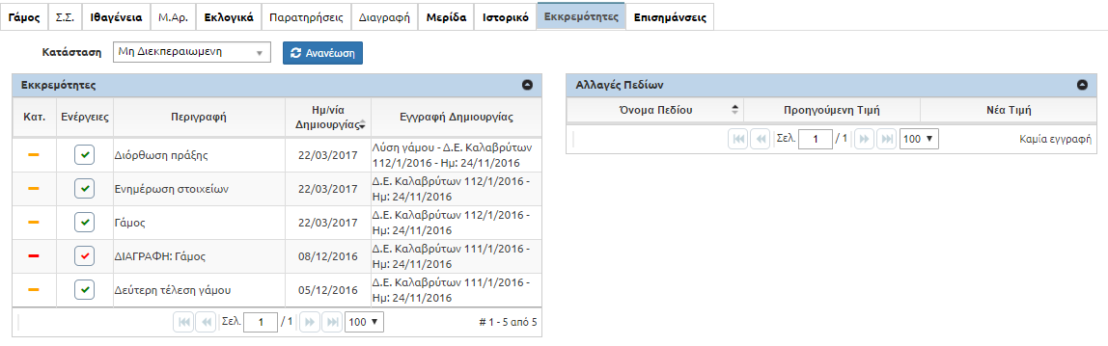

Ο χρήστης μπορεί να δει αν εκκρεμεί να γίνει ακόμα κάποια κίνηση, στην προκειμένη περίπτωση Διαζύγιο, Λύση γάμου, κ.λ.π.

Από τα buttons που βρίσκονται πάνω από την εγγραφή ο χρήστης επιλέγει «Μεταφορά» .
Το σύστημα εμφανίζει οθόνη επιλογής τύπου γεγονότος.
Εικόνα 40

Ο χρήστης επιλέγει από τη λίστα τον τύπο «Αλλαγή μερίδας εντός ιδίου ΟΤΑ λόγω διαζυγίου»
Εικόνα 41

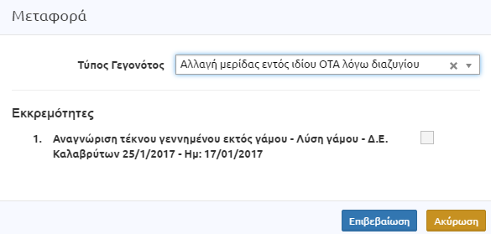
Εικόνα 42

και κάνει κλικ στο button «Επιβεβαίωση» .
Το σύστημα τον εισάγει στο πρώτο στάδιο μεταφοράς του πολίτη όπου μπορεί να δει τα στοιχεία του δημότη.

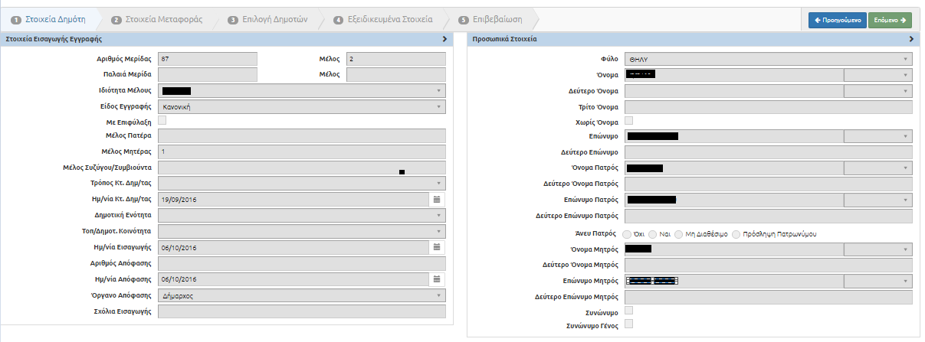
Εικόνα 26
Ο χρήστης ελέγχει τα στοιχεία και επιλέγει το button «Επόμενο» .
Στο δεύτερο στάδιο το σύστημα εμφανίζει τα στοιχεία μεταφοράς του δημότη.
Ο χρήστης επιλέγει τον αριθμό της μερίδας που θα μεταφερθεί ο δημότης και εισάγει τα στοιχεία διαγραφής του από την προηγούμενη μερίδα.
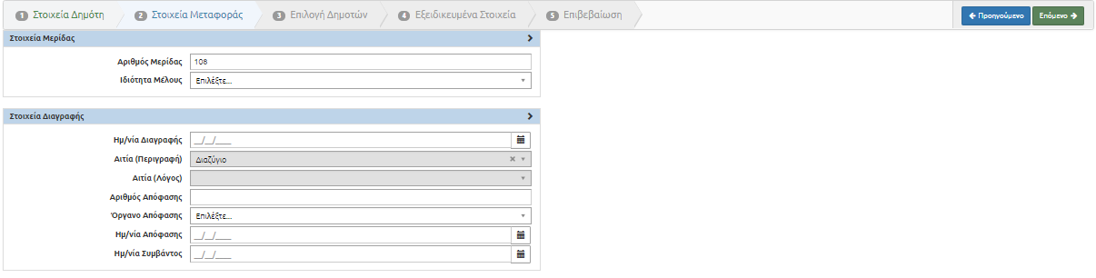
Εικόνα 27

Μολις ολοκληρώσει τις ενεργειές του επιλέγει το button «Επόμενο» .

Στο τρίτο στάδιο το σύστημα ζητάει να γίνει επιλογή δημοτών.Ο χρήστης επιλέγει τον δημότη μαζί με όποια άλλα μέλη μεταφέρονται μαζί του από τη μερίδα προέλευσής του κι επιλέγει το button «Επόμενο» .
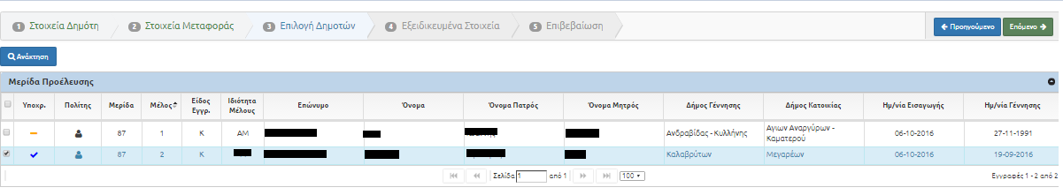
Εικόνα 28

Στο τέταρτο στάδιο το σύστημα εμφανίζει για κάθε δημότη κάποια εξειδικευμένα στοιχεία.Ο χρήστης καταχωρεί τα εξειδικευμένα στοιχεία για καθέναν απο τους δημότες που μεταφέρεται κι επιλέγει το button «Επόμενο» .
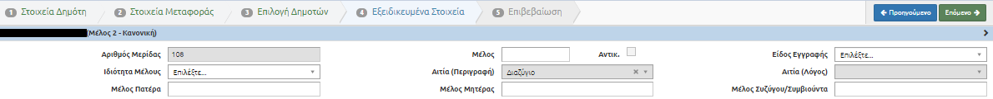
Εικόνα 29

Στο πέμπτο και τελευταίο στάδιο εμφανίζονται οι εγγραφές των ατόμων που πρόκειται να μεταφερθούν.

Ο χρήστης επιβεβαιώνει την ορθότητα των στοιχείων και κάνει κλικ στο button «Τέλος» .

Ο δημότης με ιδιότητα «Συζύγου» μεταφέρεται από το σύστημα σε νέα μερίδα και όλα τα πεδία γάμου αδειάζουν εκτός από το βαθμό γάμου που παραμένει.
Στην εγγραφή του Αρχικού μέλους εισάγεται στο πεδίο της Κατάστασης Γάμου αυτόματα η τιμή «Λύση» και εμφανίζεται η Ημερομηνία Λύσης/Ακύρωσης του Γάμου.

Σε περίπτωση Ακύρωσης Γάμου ο τύπος κίνησης που επιλέγεται είναι «Αλλαγή Μερίδας εντός ιδίου ΟΤΑ λόγω ακύρωσης Γάμου»

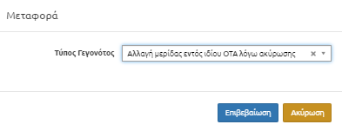
Εικόνα 30

Τα υπόλοιπα βήματα είναι ακριβώς τα ίδια. Στο τέλος, ο δημότης με ιδιότητα «Συζύγου» μεταφέρεται από το σύστημα σε νέα μερίδα και όλα τα πεδία γάμου αδειάζουν ενώ ο βαθμός γάμου μειώνεται κατά ένα γιατί ο γάμος που ακυρώθηκε δεν προσμετράται.
Στην εγγραφή του Αρχικού μέλους εισάγεται στο πεδίο της Κατάστασης Γάμου αυτόματα η τιμή «Ακύρωση» και εμφανίζεται η Ημερομηνία Λύσης/Ακύρωσης του Γάμου ενώ και εδώ ο βαθμός γάμου μειώνεται κατά ένα γιατί ο γάμος που ακυρώθηκε δεν προσμετράται.

Διαγραφή Στοιχείων Γάμου

Ο χρήστης επιλέγει το εικονίδιο του Δημοτολογίου. Από το μενού του δημοτολογίου που ανοίγει ακριβώς από κάτω επιλέγει «Δημοτολόγιο» και «Εγγραφές Δημοτολογίου».
Εικόνα 31

Το σύστημα εμφανίζει την φόρμα αναζήτησης.
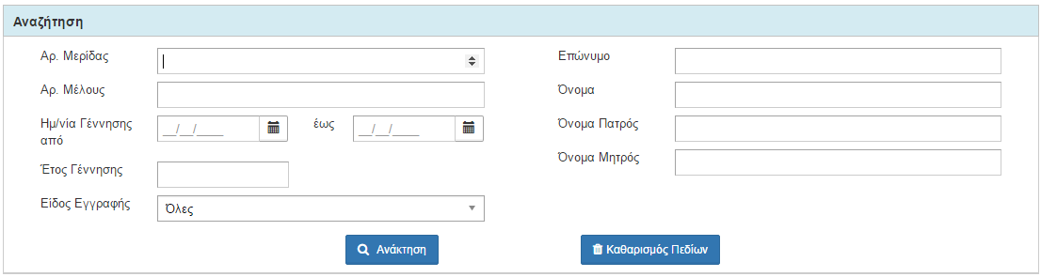
Εικόνα 32

Ο χρήστης αναζητά τον δημότη με βάση :
  - Τον Αριθμό Μερίδας
  - Τον Αριθμό Μέλους
  - Την ημερομηνία γέννησης (Διάστημα Από – Έως)
  - Το Είδος Εγγραφής
  - Το Επώνυμο
  - Το Όνομα
  - Το Όνομα πατρός
  - Το Όνομα μητρός
Μπορεί να τσεκάρει επίσης αν επιθυμεί στην αναζήτηση να ληφθούν υπόψη και τα ισοδυναμα των ονοματεπωνυμικών στοιχείων (ισχύει μόνο για τους χρήστες του υπουργείου).
Ο χρήστης καταχωρεί τα κριτήρια και επιλέγει το button «Ανάκτηση» .
Ο δημότης υφίσταται ως εγγραφή δημότη με ιδιότητα Αρχικού Μέλους στη μερίδα του.
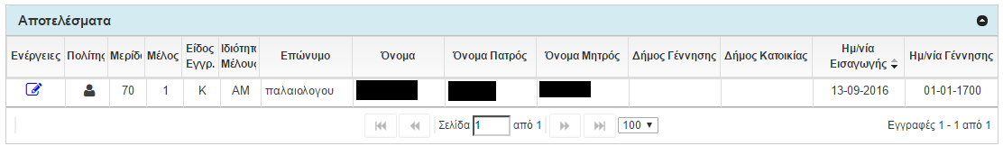
Εικόνα 33

Ο χρήστης επιλέγει την εγγραφή με διπλό κλικ ή κάνει κλικ πάνω στο εικονίδιο και κάνοντας κλικ στο button «Επεξεργασία» και εισάγεται στην εγγραφή του δημοτολογίου.
Το σύστημα εμφανίζει οθόνη επιλογής τύπου γεγονότος.

Εικόνα 34

Ο χρήστης επιλέγει από τη λίστα «Διαζύγιο».
Εικόνα 35

Ο χρήστης επιβεβαιώνει την διαγραφή των στοιχείων γάμου, επιλέγει την τιμή «Λύση» στο πεδίο Κατάσταση, εισάγει Ημερομηνία Λύσης / Ακύρωσης και επιλέγει αποθήκευση εγγραφής.

Το σύστημα καθιστά διεγραμμένα τα στοιχεία Γάμου του μέλους με ιδιότητα Αρχικού Μέλους στη μερίδα εκτός από τον Βαθμό του Γάμου ο οποίος παραμένει ίδιος.

Τα ίδια ακριβώς βήματα επιλέγονται και για την Ακύρωση Γάμου.
Εκεί ο χρήστης επιλέγει από τη λίστα του τύπου γεγονότος «Ακύρωση γάμου»
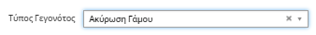
Εικόνα 36

Στη συνέχεια επιβεβαιώνει την διαγραφή των στοιχείων γάμου και επιλέγει αποθήκευση εγγραφής.
Το σύστημα καθιστά διεγραμμένα όλα τα στοιχεία Γάμου του Αρχικού Μέλους στη μερίδα και μειώνει κατά μία μονάδα τον βαθμό γάμου του Αρχικού Μέλους αφού λόγω της ακύρωσης δεν προσμετράται πλέον ο γάμος.

Αλλαγή μερίδας λόγω λύσης Συμφώνου Συμβίωσης

Ο χρήστης επιλέγει το εικονίδιο του Δημοτολογίου. Από το μενού του δημοτολογίου που ανοίγει ακριβώς από κάτω επιλέγει «Δημοτολόγιο» και «Εγγραφές Δημοτολογίου».
Εικόνα 37

Εμφανίζεται η φόρμα αναζήτησης.
Εικόνα 38

Ο χρήστης μπορεί να αναζητήσει με βάση:
- Αρ. Μερίδας
- Αρ. Μέλους
- Ημ/νία Γέννησης από
- Έτος Γέννησης
- Είδος Εγγραφής
- Επώνυμο
- Όνομα
- Όνομα Πατρός
- Όνομα Μητρός
Ο χρήστης αφού επιλέξει τα κριτήρια που επιθυμεί επιλέγει το button "Ανάκτηση" .
Εικόνα 39
Ο εγγράφων υφίσταται στις εγγραφές δημότη. Ο χρήστης επιλέγει με διπλό κλικ την εγγραφή ή κάνει κλικ πάνω στο εικονίδιο και εισάγεται στην εγγραφή του δημοτολογίου.
Από τα buttons που βρίσκονται πάνω από την εγγραφή ο χρήστης επιλέγει «Μεταφορά» .
Το σύστημα εμφανίζει οθόνη επιλογής τύπου γεγονότος.
Εικόνα 40

Ο χρήστης επιλέγει από τη λίστα τον τύπο «Αλλαγή μερίδας εντός ιδίου ΟΤΑ λόγω λύσης Συμφώνου Συμβίωσης»
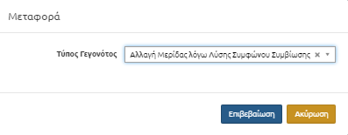
Εικόνα 41

και κάνει κλικ στο button «Επιβεβαίωση» .
Το σύστημα τον εισάγει στο πρώτο στάδιο μεταφοράς του πολίτη όπου μπορεί να δει τα στοιχεία του δημότη.

Εικόνα 42

Ο χρήστης ελέγχει τα στοιχεία και επιλέγει το button «Επόμενο» .
Στο δεύτερο στάδιο το σύστημα εμφανίζει τα στοιχεία μεταφοράς του δημότη.
Ο χρήστης επιλέγει τον αριθμό της μερίδας που θα μεταφερθεί ο δημότης και εισάγει τα στοιχεία διαγραφής του από την προηγούμενη μερίδα.
Εικόνα 43

Μολις ολοκληρώσει τις ενεργειές του επιλέγει το button «Επόμενο» .

Στο τρίτο στάδιο το σύστημα ζητάει να γίνει επιλογή δημοτών. Ο χρήστης επιλέγει τον δημότη μαζί με όποια άλλα μέλη μεταφέρονται μαζί του από τη μερίδα προέλευσής του κι επιλέγει το button «Επόμενο» .
Εικόνα 44

Στο τέταρτο στάδιο το σύστημα εμφανίζει για κάθε δημότη κάποια εξειδικευμένα στοιχεία. Ο χρήστης καταχωρεί τα εξειδικευμένα στοιχεία για καθέναν απο τους δημότες που μεταφέρεται κι επιλέγει το button «Επόμενο» .
Εικόνα 45

Στο πέμπτο και τελευταίο στάδιο εμφανίζονται οι εγγραφές των ατόμων που πρόκειται να μεταφερθούν.

Ο χρήστης επιβεβαιώνει την ορθότητα των στοιχείων και κάνει κλικ στο button «Τέλος» .

Ο δημότης με ιδιότητα «Συζύγου/Συμβιούντα» μεταφέρεται από το σύστημα σε νέα μερίδα και όλα τα πεδία γάμου αδειάζουν εκτός από το βαθμό γάμου που παραμένει.
Στην εγγραφή του Αρχικού μέλους εισάγεται στο πεδίο της Κατάστασης Συμφώνου Συμβίωσης αυτόματα η τιμή «Λύση» και εμφανίζεται η Ημερομηνία Λύσης/Ακύρωσης του Συμφώνου Συμβίωσης.

Σε περίπτωση Ακύρωσης Συμφώνου Συμβίωσης ο τύπος κίνησης που επιλέγεται είναι «Αλλαγή Μερίδας εντός ιδίου ΟΤΑ λόγω ακύρωσης Συμφώνου Συμβίωσης»

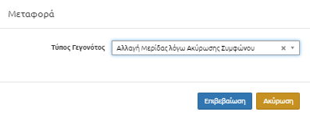
Εικόνα 46

Τα υπόλοιπα βήματα είναι ακριβώς τα ίδια. Στο τέλος, ο δημότης με ιδιότητα «Συμβίου» μεταφέρεται από το σύστημα σε νέα μερίδα και όλα τα πεδία γάμου αδειάζουν ενώ ο αριθμός συμφώνου συμβίωσης μειώνεται κατά ένα γιατί το σύμφωνο συμβίωσης που ακυρώθηκε δεν προσμετράται.
Στην εγγραφή του Αρχικού μέλους εισάγεται στο πεδίο της Κατάστασης αυτόματα η τιμή «Ακύρωση» και εμφανίζεται η Ημερομηνία Λύσης/Ακύρωσης του Συμφώνου Συμβίωσης ενώ και εδώ ο αριθμός συμφώνου συμβίωσης μειώνεται κατά ένα γιατί το σύμφωνο συμβίωσης που ακυρώθηκε δεν προσμετράται.

Διαγραφή Στοιχείων Συμφώνου Συμβίωσης

Ο χρήστης επιλέγει το εικονίδιο του Δημοτολογίου. Από το μενού του δημοτολογίου που ανοίγει ακριβώς από κάτω επιλέγει «Δημοτολόγιο» και «Εγγραφές Δημοτολογίου».
Εικόνα 47

Το σύστημα εμφανίζει την φόρμα αναζήτησης.
Εικόνα 48

Ο χρήστης αναζητά τον δημότη με βάση :
  - Τον Αριθμό Μερίδας
  - Τον Αριθμό Μέλους
  - Την ημερομηνία γέννησης (Διάστημα Από – Έως)
  - Το Είδος Εγγραφής
  - Το Επώνυμο
  - Το Όνομα
  - Το Όνομα πατρός
  - Το Όνομα μητρός
Μπορεί να τσεκάρει επίσης αν επιθυμεί στην αναζήτηση να ληφθούν υπόψη και τα ισοδυναμα των ονοματεπωνυμικών στοιχείων (ισχύει μόνο για τους χρήστες του υπουργείου).
Ο χρήστης καταχωρεί τα κριτήρια και επιλέγει το button «Ανάκτηση» .
Ο δημότης υφίσταται ως εγγραφή δημότη με ιδιότητα Αρχικού Μέλους στη μερίδα του.
Εικόνα 49

Ο χρήστης επιλέγει την εγγραφή με διπλό κλικ ή κάνει κλικ πάνω στο εικονίδιο και κάνοντας κλικ στο button «Επεξεργασία» και εισάγεται στην εγγραφή του δημοτολογίου.
Το σύστημα εμφανίζει οθόνη επιλογής τύπου γεγονότος.

Ο χρήστης επιλέγει από τη λίστα «Λύση Συμφώνου Συμβίωσης».
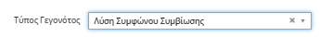
Εικόνα 50

Ο χρήστης επιβεβαιώνει την διαγραφή των στοιχείων συμφώνου συμβίωσης, επιλέγει την τιμή «Λύση» στο πεδίο Κατάσταση, εισάγει Ημερομηνία Λύσης / Ακύρωσης και επιλέγει αποθήκευση εγγραφής.

Το σύστημα καθιστά διεγραμμένα τα στοιχεία συμφώνου συμβίωσης του μέλους με ιδιότητα Συμβίου στη μερίδα εκτός από τον Αριθμό Συμφώνου Συμβίωσης ο οποίος παραμένει ίδιος.

Τα ίδια ακριβώς βήματα επιλέγονται και για την Ακύρωση Συμφώνου Συμβίωσης.
Εκεί ο χρήστης επιλέγει από τη λίστα «Ακύρωση Συμφώνου Συμβίωσης»
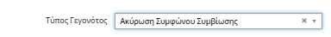
Εικόνα 51

Στη συνέχεια επιβεβαιώνει την διαγραφή των στοιχείων Συμφώνου Συμβίωσης και επιλέγει αποθήκευση εγγραφής.
Το σύστημα καθιστά διεγραμμένα όλα τα στοιχεία Συμφώνου Συμβίωσης του Αρχικού Μέλους στη μερίδα και μειώνει κατά μία μονάδα Αριθμό Συμφώνου Συμβίωσης του Αρχικού Μέλους αφού λόγω της ακύρωσης δεν προσμετράται πλέον το Σύμφωνο Συμβίωσης.

Μεταδημότευση

Ο χρήστης επιλέγει το εικονίδιο του Δημοτολογίου. Από το μενού του δημοτολογίου που ανοίγει ακριβώς από κάτω επιλέγει «Δημοτολόγιο» και «Εγγραφές Δημοτολογίου».
Εικόνα 52

Ο χρήστης επιλέγει το button «Μεταδημότευση» . Το σύστημα εμφανίζει οθόνη επιλογής του τύπου γεγονότος.

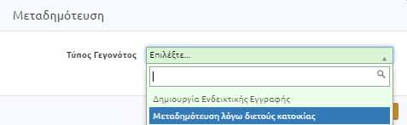

Ο χρήστης επιλέγει τον κατάλληλο τύπο γεγονότος ανάλογα με την αιτία μεταδημότευσης και επιλέγει το button «Επιβεβαίωση».

Στο πρώτο στάδιο της μεταδημότευσης το σύστημα εμφανίζει μία φόρμα αναζήτησης του πολίτη που επιθυμεί να μεταδημοτεύσει.
Ο χρήστης αναζητά τον δημότη με βάση :
  - Είτε τα προσωπικά του στοιχεία:
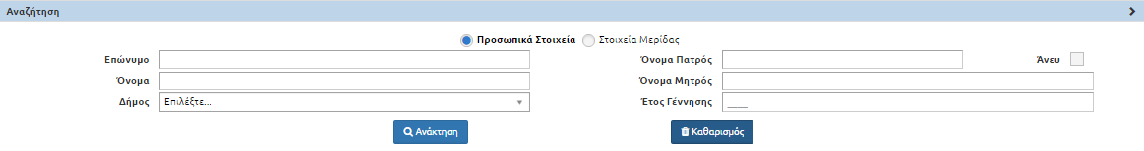
    - Το Επώνυμο
    - Το Όνομα
    - Τον δήμο απ’ όπου προέρχεται
    - Το Όνομα πατρός
    - Το Όνομα μητρός
    - Το έτος γέννησης
  - Είτε τα στοιχεία μερίδας του:
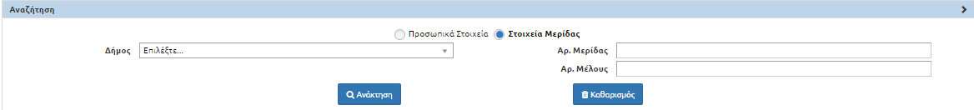
    - Τον δήμο απ’ όπου προέρχεται
    - Τον Αριθμό Μερίδας
    - Τον Αριθμό Μέλους
Ο χρήστης καταχωρεί τα κριτήρια και επιλέγει το button «Ανάκτηση»
Το σύστημα εμφανίζει όλους τους πολίτες που πληρούν τα κριτήρια που όρισε ο χρήστης

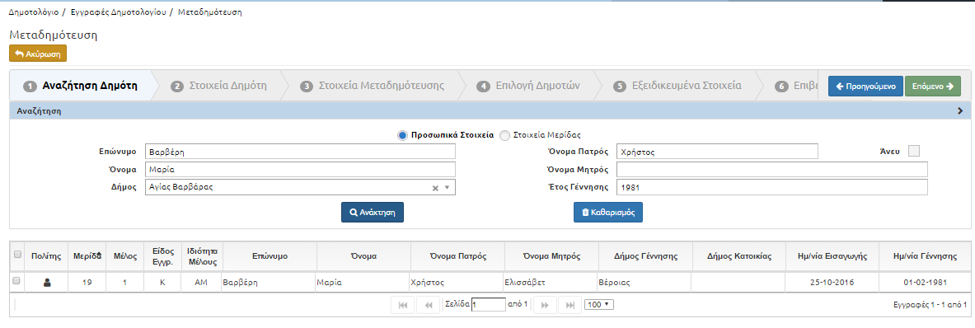
Ο χρήστης επιλέγει την εγγραφή που επιθυμεί και κάνει κλικ στο button «Επόμενο»
Στο δεύτερο στάδιο της μεταδημότευσης το σύστημα εμφανίζει αναλυτικά τα στοιχεία του ατόμου που επιλέχθηκε να μεταδημοτεύσει

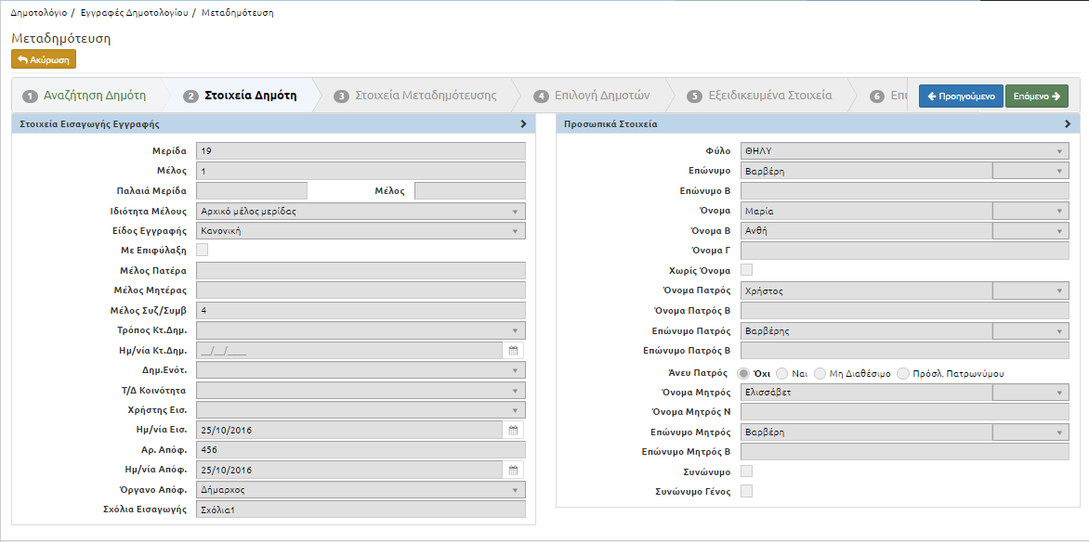

Ο χρήστης ελέγχει τα στοιχεία, επιβεβαιώνει ότι αυτός είναι ο πολίτης που θέλει να μεταδημοτεύσει και κάνει κλικ στο button «Επόμενο»
Στο τρίτο στάδιο της μεταδημότευσης το σύστημα εμφανίζει τα στοιχεία μεταδημότευσης.
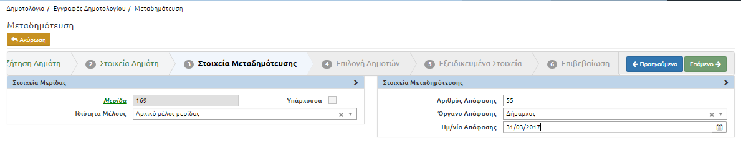
Ο χρήστης ορίζει τη μερίδα που θα εισαχθεί, καταχωρεί τα δεδομένα της απόφασης (αριθμός, όργανο ημερομηνία απόφασης) και κάνει κλικ στο button «Επόμενο».
Στο τέταρτο στάδιο της μεταδημότευσης το σύστημα εμφανίζει όλα τα μέλη της μερίδας του ήδη επιλεγμένου δημότη προκειμένου ο δημοτολόγος να έχει πλήρη εικόνα της οικογενειακής μερίδας και να επιλέξει και άλλα μέλη της ίδιας μερίδας που πιθανόν επιθυμούν να μεταδημοτεύσουν μαζί (είτε με κανονική εγγραφή είτε με ενδεικτική).

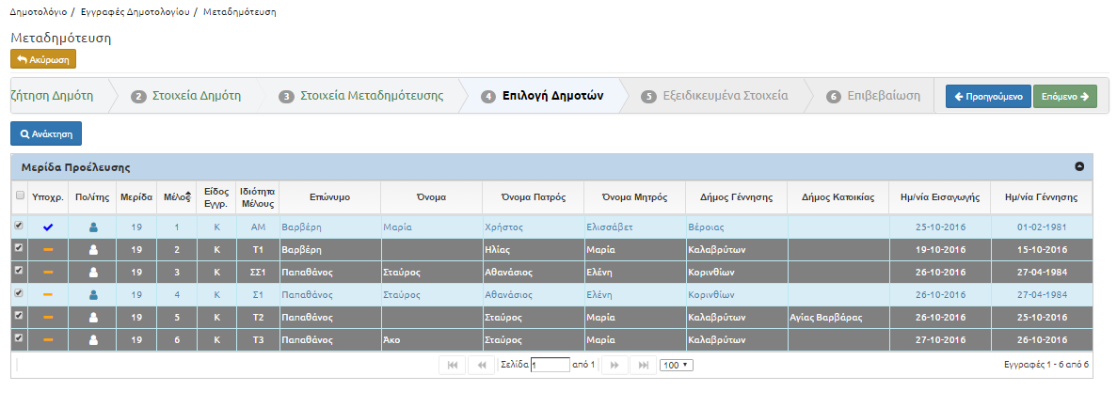

Ο χρήστης επιλέγει υποχρεωτικά το μέλος που θέλει να μεταδημοτεύσει και όλα τα μέλη που υποχρεωτικά πρέπει να μεταδημοτεύσουν με αυτό και προαιρετικά όλα τα υπόλοιπα μέλη της μερίδας που σύμφωνα με την αίτηση τους επιθυμούν να μεταδημοτεύσουν μαζι τους. Επιλέγει επίσης όλα τα μέλη της μερίδας που θέλει να εμφανίζονται με ενδεικτική εγγραφή στη νέα μερίδα. Μόλις επιλέξει όλους όσους μεταδημοτευουν από τη μερίδα κάνει κλικ στο button «Επόμενο»

Στο πέμπτο στάδιο της μεταδημότευσης το σύστημα ζητάει κάποια εξειδικευμένα στοιχεία
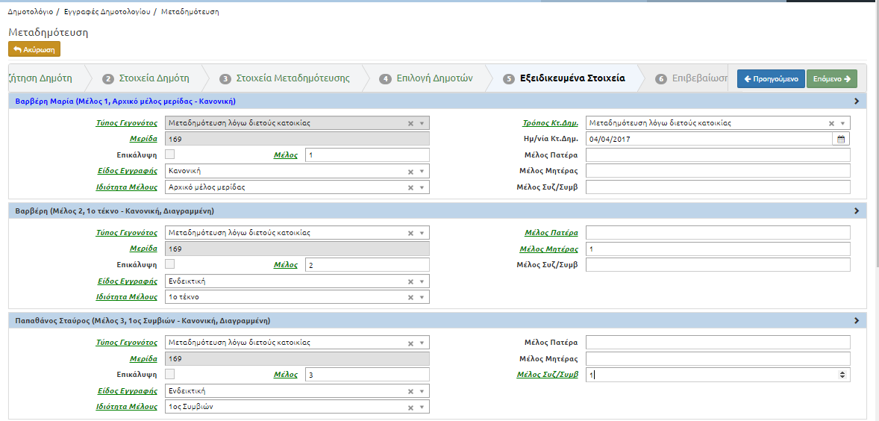

Ο χρήστης καταχωρεί τα στοιχεία αυτά και κάνει κλικ στο button «Επόμενο»
Στο έκτο και τελευταίο στάδιο εμφανίζονται οι εγγραφές των ατόμων που πρόκειται να μεταδημοτευσουν.

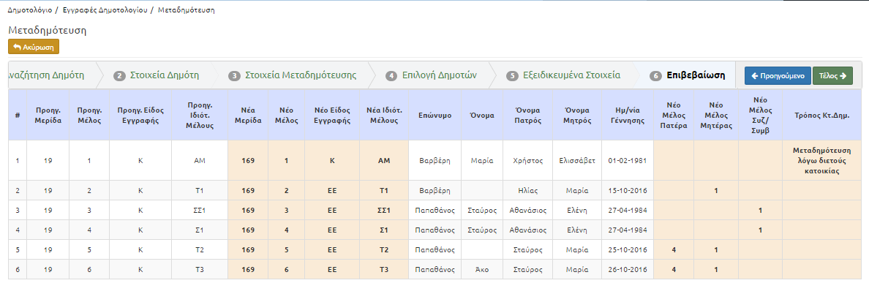

Ο χρήστης επιβεβαιώνει την ορθότητα των στοιχείων και κάνει κλικ στο button «Τέλος»

Επισημαίνεται ότι από την κίνηση αυτή πραγματοποιείται εκκρεμότητα προς τον δήμο προέλευσης των δημοτών με κανονικές εγγραφες και το σύστημα εκτελεί αυτόματα τη διαγραφή τους.

Διαδικασία Ενημέρωσης Πολίτη

Ο χρήστης επιλέγει το εικονίδιο του Δημοτολογίου. Από το μενού του δημοτολογίου που ανοίγει ακριβώς από κάτω επιλέγει «Δημοτολόγιο» και «Εγγραφές Δημοτολογίου».
Εικόνα 53

Το σύστημα εμφανίζει την φόρμα αναζήτησης.
Εικόνα 54

Ο χρήστης αναζητά τον δημότη με βάση :
  - Τον Αριθμό Μερίδας
  - Τον Αριθμό Μέλους
  - Την ημερομηνία γέννησης (Διάστημα Από – Έως)
  - Το Είδος Εγγραφής
  - Το Επώνυμο
  - Το Όνομα
  - Το Όνομα πατρός
  - Το Όνομα μητρός
Μπορεί να τσεκάρει επίσης αν επιθυμεί στην αναζήτηση να ληφθούν υπόψη και τα ισοδυναμα των ονοματεπωνυμικών στοιχείων (ισχύει μόνο για τους χρήστες του υπουργείου).
Ο χρήστης καταχωρεί τα κριτήρια και επιλέγει το button «Ανάκτηση» .

Εικόνα 55

Ο χρήστης επιλέγει την εγγραφή με διπλό κλικ ή κάνει κλικ πάνω στο εικονίδιο και κάνοντας κλικ στο button «Επεξεργασία» και εισάγεται στην εγγραφή του δημοτολογίου.
Το σύστημα εμφανίζει οθόνη επιλογής τύπου γεγονότος.
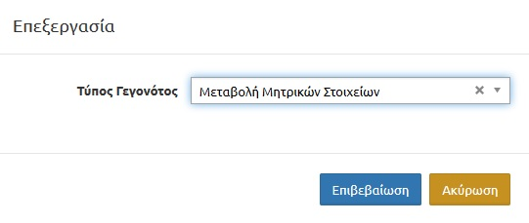

Επιλέγουμε για παράδειγμα «Μεταβολή Μητρικών Στοιχείων» και πατάμε «Επιβεβαίωση».
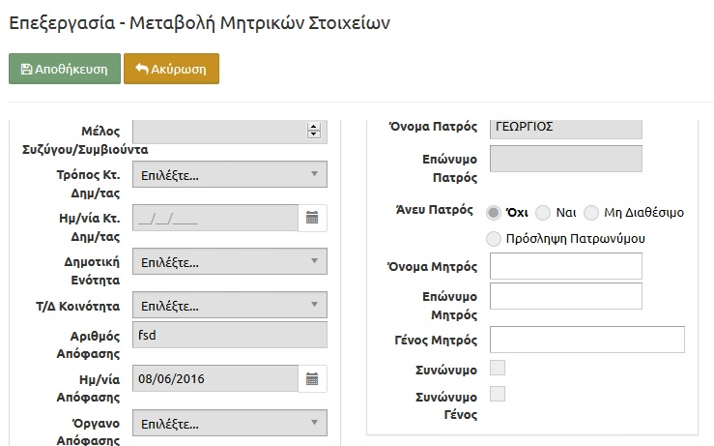
Επεξεργαζόμαστε το Όνομα Μητρός, το Επώνυμο Μητρός ή το Γένος Μητρός και πατάμε «Αποθήκευση». Ενημερώνεται έτσι η καρτέλα του δημότη.

Επισημάνσεις Δημοτολογίου

Ο χρήστης μπορεί να δει τις επισημάνσεις μίας εγγραφής με έναν από τους τρεις παρακάτω τρόπους – εναλλακτικές.

Εναλλακτική Νο1
Ο χρήστης επιλέγει το εικονίδιο του Δημοτολογίου. Από το μενού του δημοτολογίου που ανοίγει ακριβώς από κάτω επιλέγει «Δημοτολόγιο» και «Επισημάνσεις».
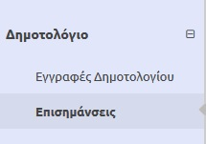
Εικόνα 56

Το σύστημα εμφανίζει την φόρμα αναζήτησης.
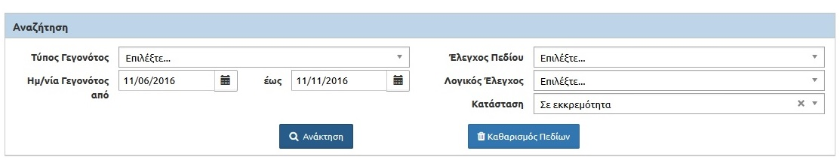
Εικόνα 57

Ο χρήστης αναζητά τον δημότη με βάση :
  - Τον Τύπο Γεγονότος
  - Την ημερομηνία γεγονότος (Διάστημα Από – Έως)
  - Τον Έλεγχο Πεδίου
  - Τον Λογικό Ελέγχο
  - Την Κατάσταση

Ο χρήστης καταχωρεί τα κριτήρια και επιλέγει το button «Ανάκτηση» .
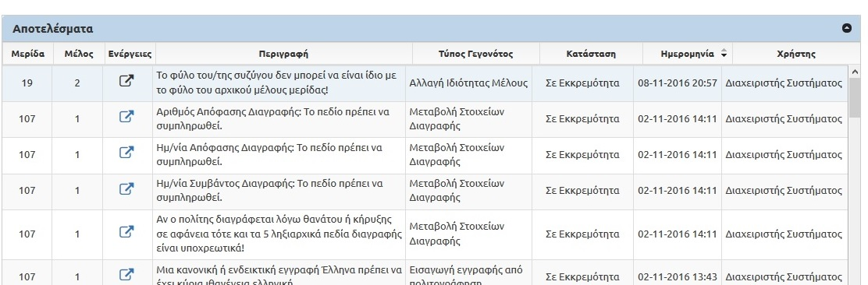
Εικόνα 58

Ο χρήστης επιλέγει την εγγραφή με διπλό κλικ ή κάνοντας κλικ στο button «Ενέργειες» και εισάγεται στην εγγραφή του δημοτολογίου που οφείλουμε να διορθώσουμε.

Εναλλακτική Νο2

Αναζητώντας την εγγραφή του δημότη, ο χρήστης επιλέγει επεξεργασία. Στην καρτέλα «Επισημάνσεις» μπορεί να δει αναλυτικά τις επισημάνσεις της συγκεκριμένης εγγραφής.

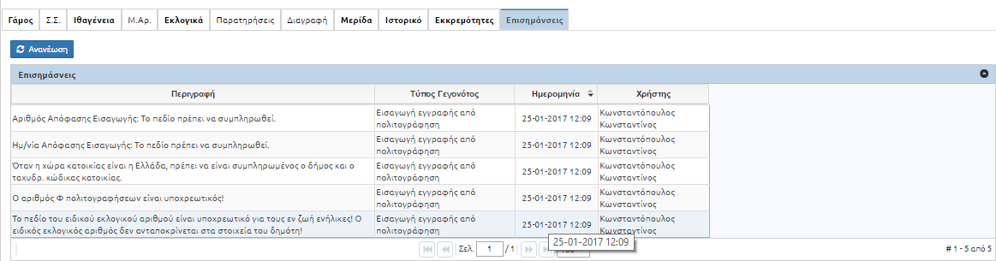

Στη συνέχεια, κάνοντας κλικ στο button επιλέγει «Μεταβολή Διόρθωσης Εγγραφής» ή όποια άλλη κίνηση επιθυμεί για να τις διορθώσει.

Εναλλακτική Νο3

Κατά την καταχώρηση μιας κίνησης, το σύστημα ελέγχει και εμφανίζει στον χρήστη, στο πάνω μέρος της εγγραφής όλες τις επισημάνσεις της.

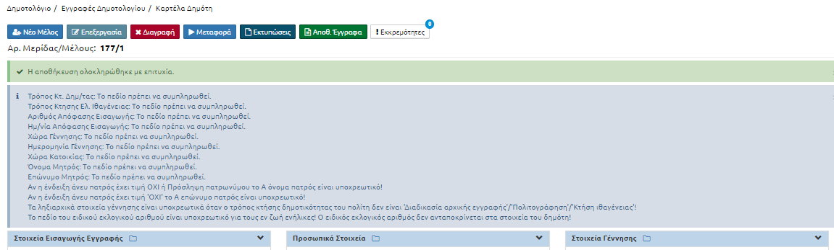

Η εμφάνιση αυτή των επισημάνσεων της εγγραφής γίνεται άπαξ. Μετά ο χρήστης μπορεί να αναζητήσει τις επισημάνσεις αυτές με μία από τις δύο προγενέστερες εναλλακτικές.

Διαδικασία Ανάκτησης Εκκρεμοτήτων από Ληξιαρχείο

Αφού εισέλθουμε στη καρτέλα του δημότη όπως παρακάτω:

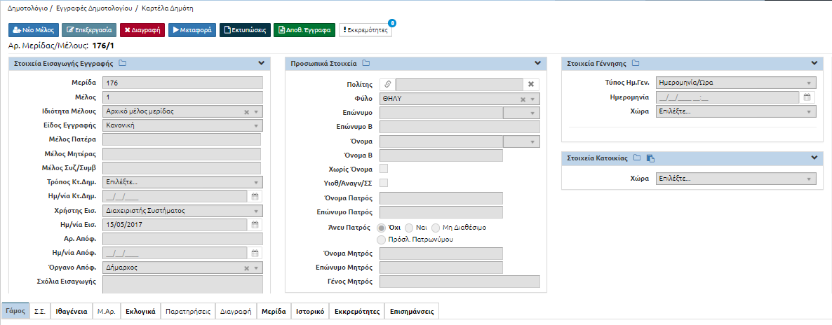

Πατώντας το button 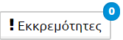 βλέπουμε τις ανοικτές εκκρεμότητες που αφορούν στο δημότη και έχουν πραγματοποιηθεί από την εφαρμογή του Ληξιαρχείου.

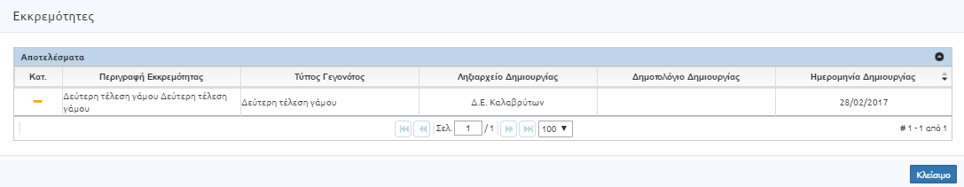

Για να δούμε πιο αναλυτικά τις εκκρεμότητες πηγαίνουμε στην καρτέλα «Εκκρεμότητες». Εκεί μπορούμε να αναζητήσουμε αναλυτικά όλες τις εκκρεμότητες του δημότη, διεκπεραιωμένες ή σε εκκρεμότητα.

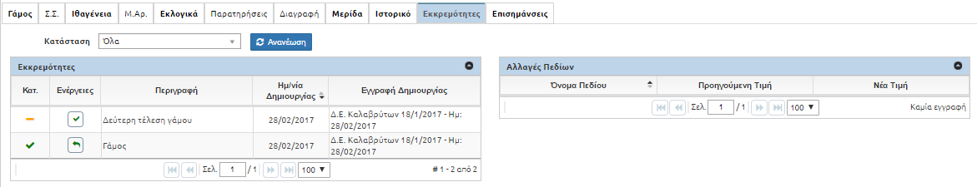
Επιλέγουμε το button «Διεκπεραίωση» για να κλείσουμε μια εκκρεμότητα. Σε περίπτωση που τελικά η εκκρεμότητα δεν έχει κλείσει , επιλέγουμε το button «Αναίρεση Διεκπεραίωσης» για να αναιρέσουμε την προηγούμενη κίνηση.

Εκτυπώσεις Δημοτολογίου

Αφού εισέλθουμε στη καρτέλα του δημότη όπως παρακάτω:

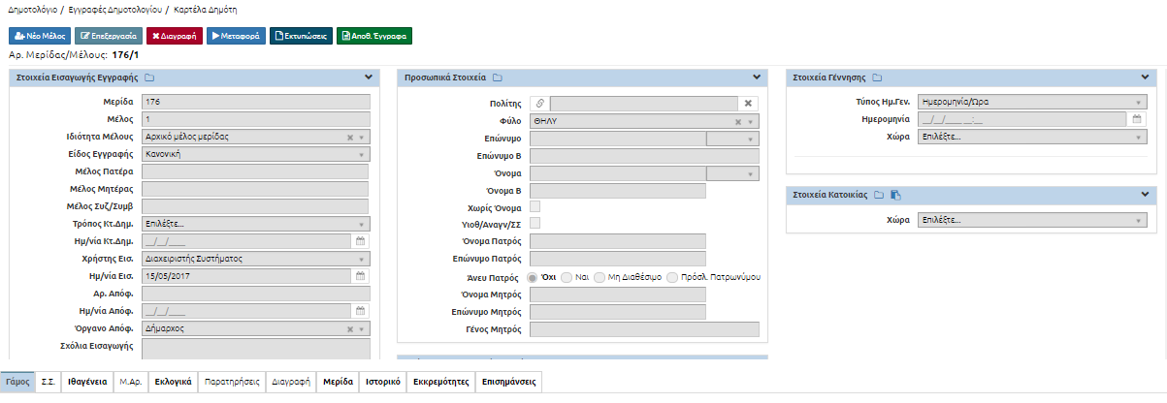

Επιλέγοντας το button το σύστημα εμφανίζει οθόνη επιλογής εκτυπωτικών αναφορών.

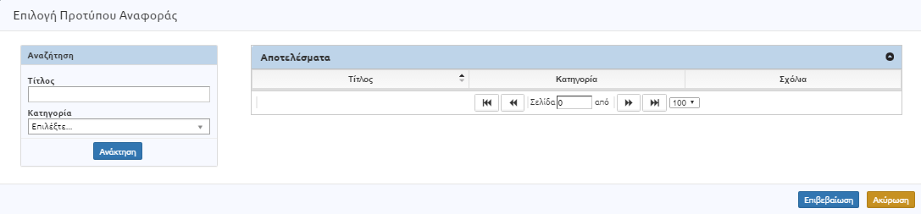

Εκεί ο χρήστης μπορεί από λίστα τιμών να επιλέξει την κατηγορία του εντύπου που επιθυμεί και να πατήσει .

Το σύστημα εμφανίζει όλα τα σχετικά εκτυπωτικά της κατηγορίας.

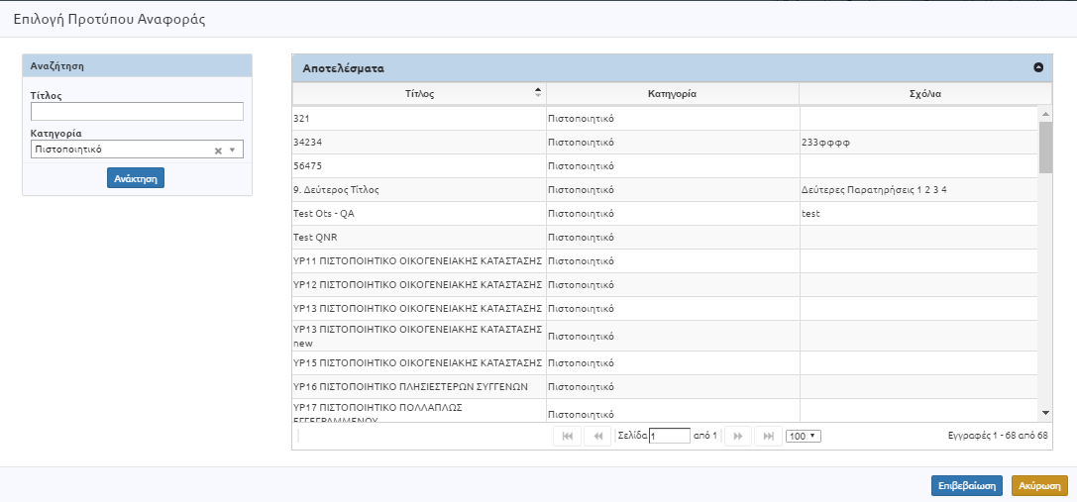

Ο χρήστης επιλέγει την εκτύπωση που επιθυμεί και επιλέγει . Το σύστημα εμφανίζει στον χρήστη προεκτύπωση της αναφοράς που επέλεξε.

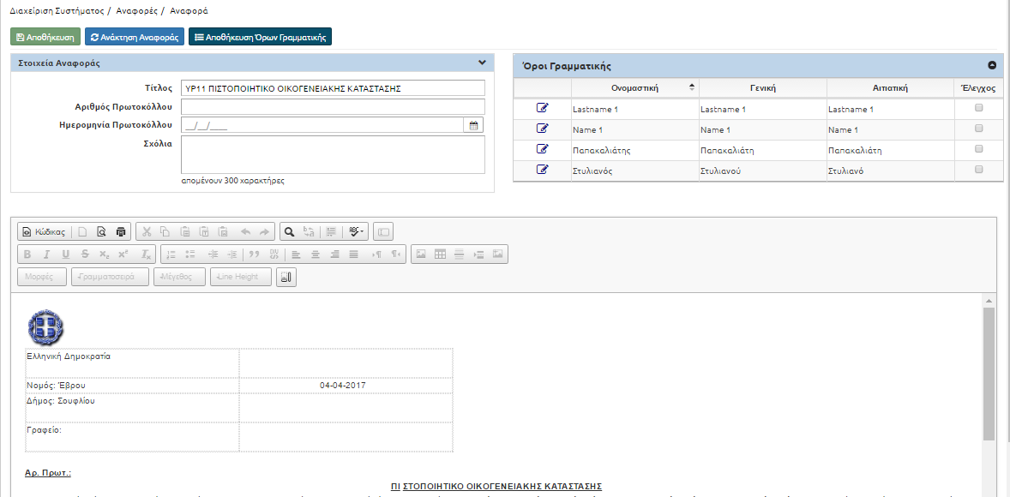

Ο χρήστης ελέγχει την αναφορά και την εκτυπώνει ή την αποθηκεύει.

Οριστικοποίηση Κινήσεων Δημοτολογίου

Κάθε κίνηση που γίνεται στο δημοτολόγιο (χειροκίνητη ή αυτόματη) και απαιτεί απόφαση αρμοδίου οργάνου χρειάζεται υποχρεωτικά οριστικοποίηση από τον χρήστη. Για να δούμε τις κινήσεις που χρήζουν οριστικοποίησης, μέσα από την καρτέλα του δημότη επιλέγουμε την καρτέλα «Ιστορικό».

Το σύστημα στην καρτέλα αυτή εμφανίζει όλες τις κινήσεις που έχουν πραγματοποιηθει στην εγγραφή και την κατάσταση καθεμίας.

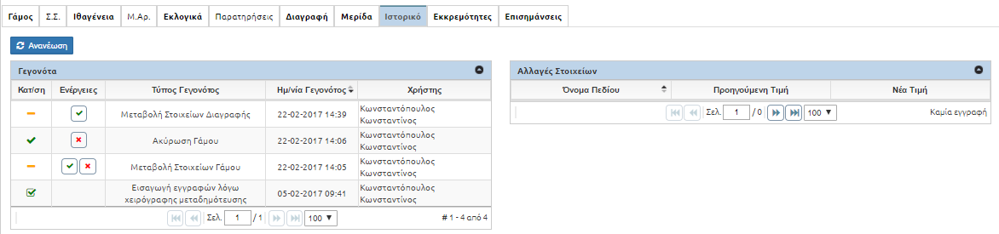

Οι πιθανές καταστάσεις που μπορεί να βρίσκεται μία κίνηση είναι:

Μη οριστικοποιημένη
Οριστικοποιημένο (Με δυνατότητα διαγραφής)
Οριστικοποιημένο

Οι ενέργειες που έχει τη δυνατότητα να κάνει ο χρήστης είναι:
Οριστικοποίηση
Διαγραφή

Οι ενέργειες πραγματοποιούνται πατώντας απλα το σχετικό button.
Μόλις μία μεταβολή οριστικοποιηθεί τότε εκτός από το δημοτολόγιο, αυτόματα ενημερώνεται και η εγγραφή του πολίτη στο Μητρώο Πολιτών.

Προσοχή!!! Σε περίπτωση που ο χρήστης δεν προβεί στην οριστικοποίηση των κινήσεων μιας εγγραφής ενός δημότη τότε το σύστημα δεν θα επιτρέπει την εκτύπωση πιστοποιητικών από τη σχετική μερίδα.

Μητρώο Αρρένων

Κατάρτιση Ετήσιου Μητρώου Αρρένων

Ο χρήστης επιλέγει το εικονίδιο του Δημοτολογίου. Από το μενού του δημοτολογίου που ανοίγει ακριβώς από κάτω επιλέγει «Μητρώο Αρρένων» και «Εγγραφές Μητρώου Αρρένων».
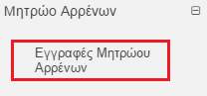
Εικόνα 59

Εμφανίζεται η οθόνη εγγραφών μητρώου αρρένων.

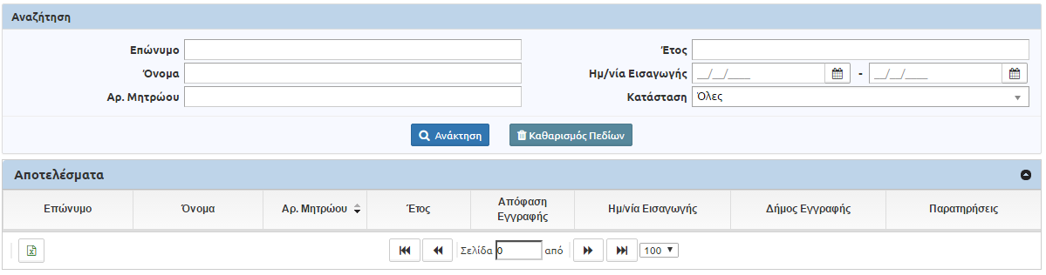
Εικόνα 60

Ο χρήστης επιλέγει το button «Μαζική Δημιουργία Εγγραφών» για να καταρτίσει Πίνακα Μητρώου Αρρένων προηγούμενου έτους.
Το σύστημα εμφανίζει μία οθόνη αναζήτησης.

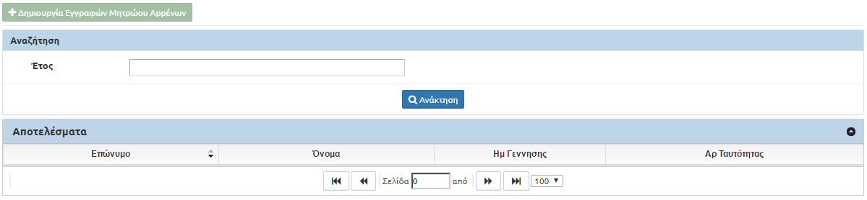
Εικόνα 61

Ο χρήστης εισάγει το προηγούμενο έτος και επιλέγει το button «Ανάκτηση» 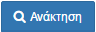.
Το σύστημα αντλεί από το υποσύστημα του Δημοτολογίου όλες τις εγγραφές Δημοτών με φύλλο Άρρεν που έχουν ημερομηνία γέννησης εντός του έτους της επιλογής. Το σύστημα δημιουργεί τον Πίνακα Μητρώου Αρρένων και εμφανίζει τις σχετικές εγγραφές στο χρήστη. Το σύστημα δίνει τη δυνατότητα στο χρήστη να προσθέσει / συμπληρώσει επιπλέον εγγραφές για το μητρώο αρρένων επιλέγοντας «Δημιουργία Εγγραφών Μητρώου Αρρένων». Το σύστημα κατατάσσει όλες τις εγγραφές σε απόλυτη αλφαβητική σειρά .Το σύστημα αποδίδει Αριθμό Μητρώου Αρρένων σε κάθε εγγραφή με αύξουσα αρίθμηση.

Η συγκεκριμένη κίνηση θα εκτελείται μόνο σε περιπτώσεις εγγραφών προερχόμενες από μετάπτωση, όπου το διαζύγιο είχε προηγηθεί και η εγγραφή του αρχικού μέλους δεν είχε εγκαίρως ενημερωθεί.
Η συγκεκριμένη κίνηση θα εκτελείται μόνο σε περιπτώσεις εγγραφών προερχόμενες από μετάπτωση, όπου η λύση Συμφώνου Συμβίωσης είχε προηγηθεί και η εγγραφή του αρχικού μέλους δεν είχε εγκαίρως ενημερωθεί.

